题型一：
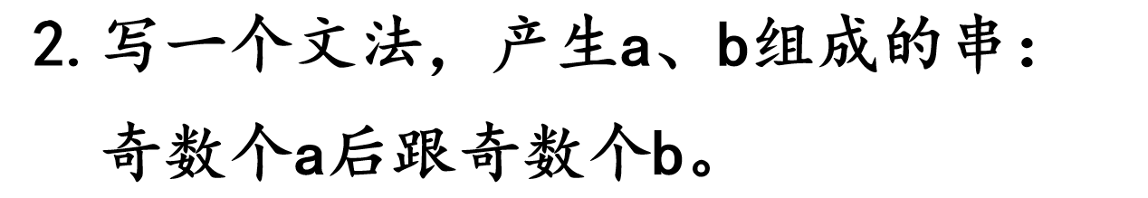
S->AB
A->aaA|a
B->bbB|b

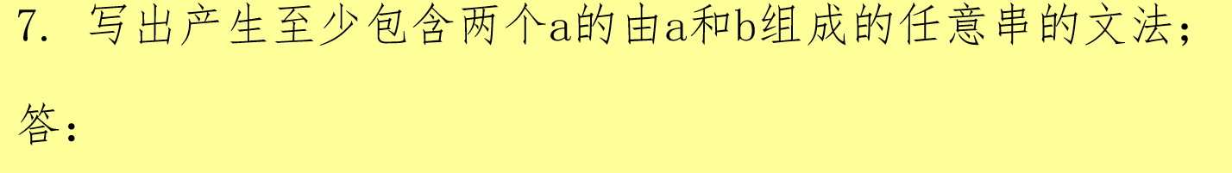
S->CaCaC
C->aC|bC| ε
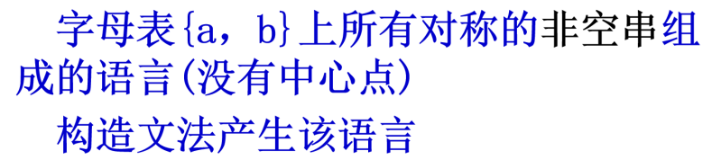
S->aSa|bSb|aa|bb.
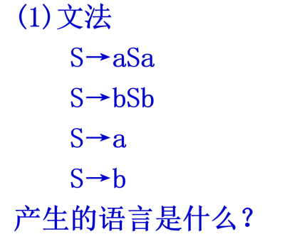
产生的语言是字母表{a,b}上所有对称的非空串组成的语言（有中心点）。
S->aSa|bSb|a|b.
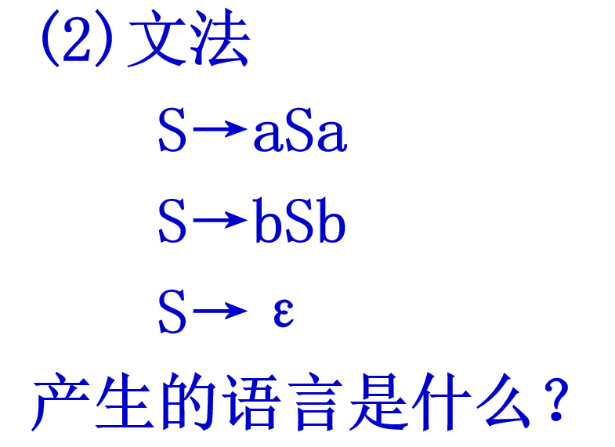
产生的语言是字母表{a,b}上所有对称的串组成的语言（无中心点，可以为空串）。
S->aSa|bSb|ε.
题型二
1.前置知识：（前四点最重要！！！）
（1）A->aAb|ab，产生{a^{n}b^{n}|n>0}.
（2）A->aAb|ε，产生{a^{n}b^{n}|n>=0}.
（3）A->aA|bA|ε，产生{a,b}*.
（4）A->aA|bA|a|b，产生{a,b}⁺.
（5）A->aA|ε，产生{a^{n}|n>=0}.
（6）A->aA|a，产生{a^{n}|n>0}.
2.学校例题
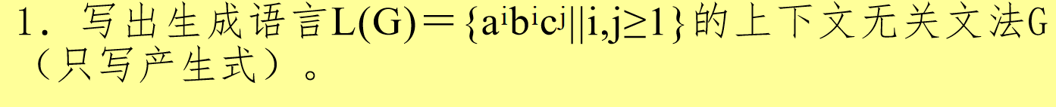
解析：题目中有a^{i}b^{i},还有一个c^{j},可以尝试着把这两个给拆开，因此先写出S->AB.
A的话套用原来的公式，得到A->aAb|ab.
B的话同样套用，得到B->cB|c.
解析：同样的套路，先写出S->AaB.
A->aA|bA|ε.
B->aBb|ε.
3.补充：
（1）语言是{a^{m}b^{2n}|m>=0,n>=1}
S->AB
A->aA|ε
B->bbB|bb
（2）语言是{a^{m}b^{2n-1}|m>=0,n>=1}
S->AB
A->aA|ε
B->bbB|b

